Техническое задание

№ | Наименование товара, услуги | Вид | Цена, руб/шт. | Кол-во,  шт. | Стоимость, руб.
1. | Зип-худи с логотипом. Плотность 240гр/м2. ДТФ печать  Размеры:  S- 5 шт.,  M- 15 шт.,  L -20 шт.,  XL - 20 шт.,  XXL- 10 шт. | 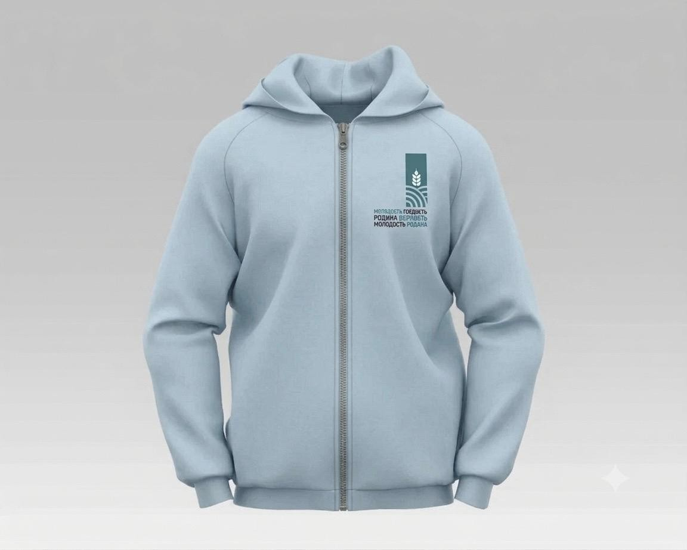  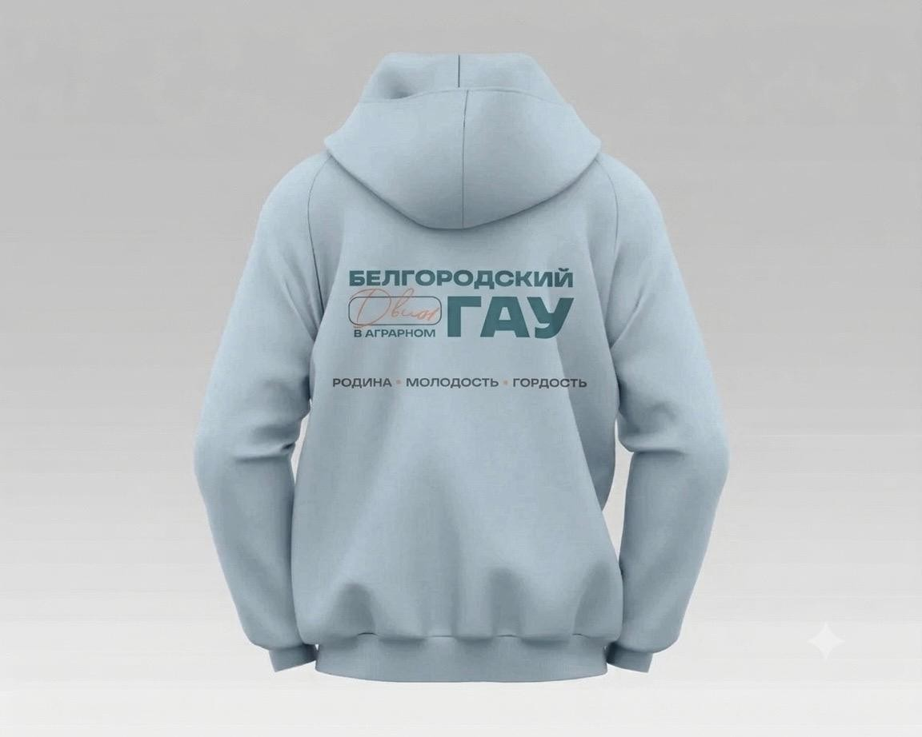 |  | 70
2. | Бутылка спортивная с логотипом. Материал пластик/нержавеющая сталь. УФ ДТФ печать. | 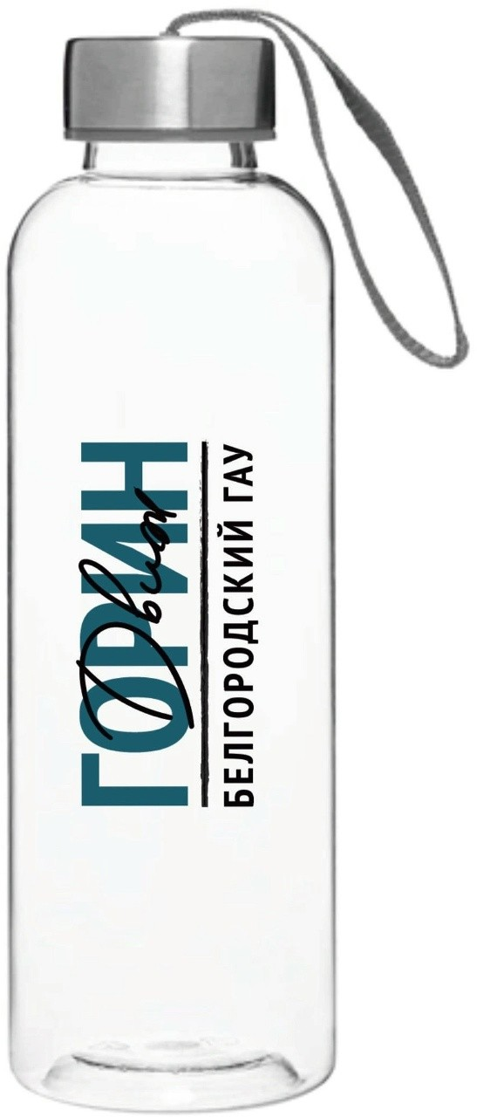 |  | 100

№ | Наименование товара, услуги | Вид | Цена, руб/шт. | Кол-в о,  шт. | Стоимость, руб.
3. | Сумка-шоппер с логотипом. ДТФ печать. | 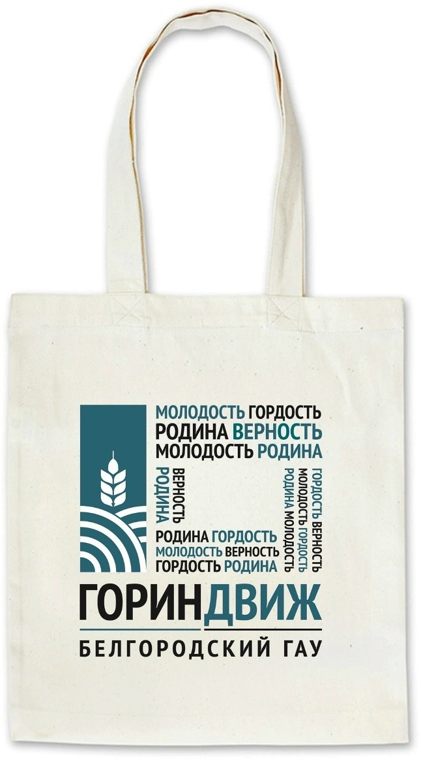 |  | 100
4. | Термокружка с логотипом. Материал нержавеющая сталь/пластик. Объем 250мл. УФ ДТФ печать. | 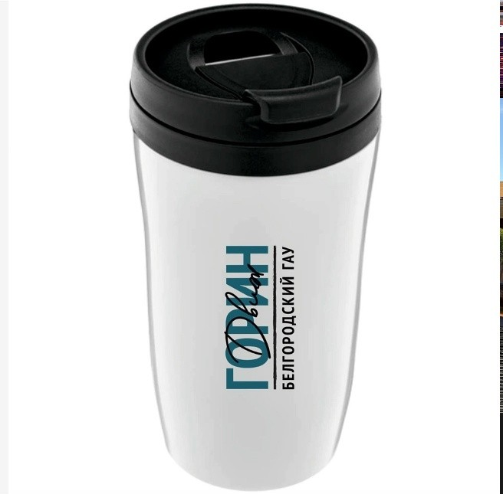 |  | 100
5. | Косынка с логотипом. Ткань атлас. |  |  | 66
6 | Работа дизайнера входит в общую стоимость поставки сувенирной продукции.
ИТОГ:

